Интеллектуальная викторина,
посвящённая творчеству К.И. Чуковского
«В чудо-саду Корнея Чуковского!»

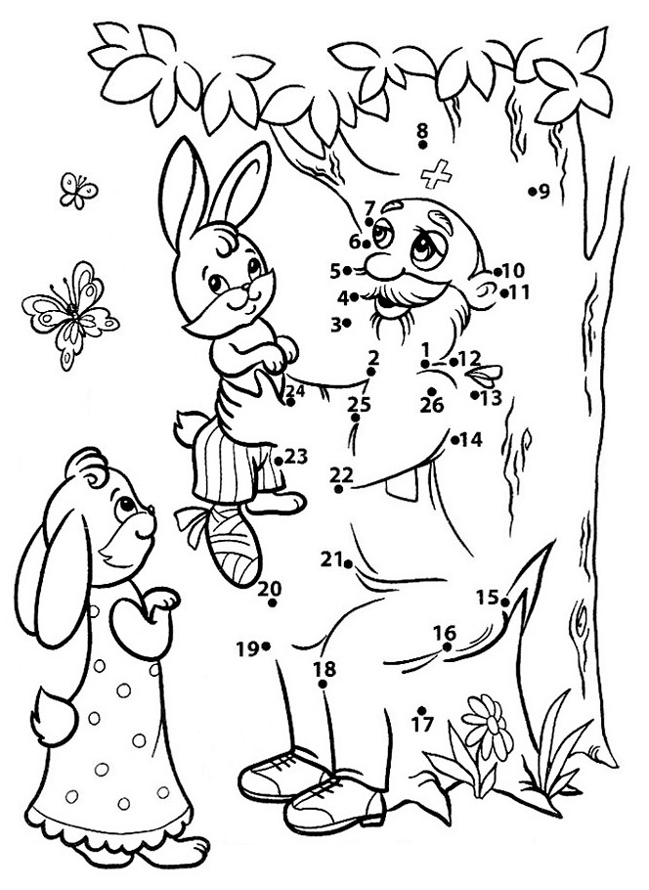
Сказки Чуковского любят читать все - от мала до велика. Интерес к этим историям не исчезает с годами. Каждый найдёт для себя произведение по душе. Созданные специально для детей стихотворения погружают юных любителей литературы в интересные приключения и забавы. Благодаря таланту автора мальчики и девочки познакомятся с необычными героями: Айболитом, Мойдодыром, Бибигоном, Бармалеем, Тараканищем. Малыши будут с увлечением следить за похождениями персонажей. Стихи Чуковского интересны даже бабушкам и дедушкам. Благодаря этим историям, каждый взрослый может вновь побывать в своем далёком детстве и на время ощутить себя беззаботным ребёнком.

- Доктор Айболит, добрый и заботливый, никогда не останавливается перед препятствиями, лишь бы вылечить зверят. Лечиться у звериного доктора Айболита одно удовольствие - вместо уколов и таблеток врач прописывает гоголь-моголь и шоколад.
Соедините точки по порядку от 1 до 26 (1 – 2 – 3 – 4 – 5 – 6 – 7 – 8 – 9 – 10 – 11 – 12 – 13 – 14 – 15 – 16 – 17 – 18 – 19 – 20 – 21 – 22 – 23 – 24 – 25 – 26) и раскрасьте рисунок.
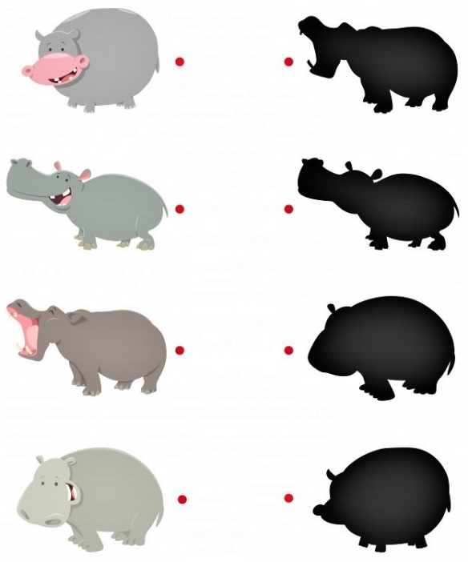

- Получив телеграмму от гиппопотама, доктор Айболит помчался в Африку спасать бедных больных бегемотиков. Соедините линиями бегемотиков и их тени.
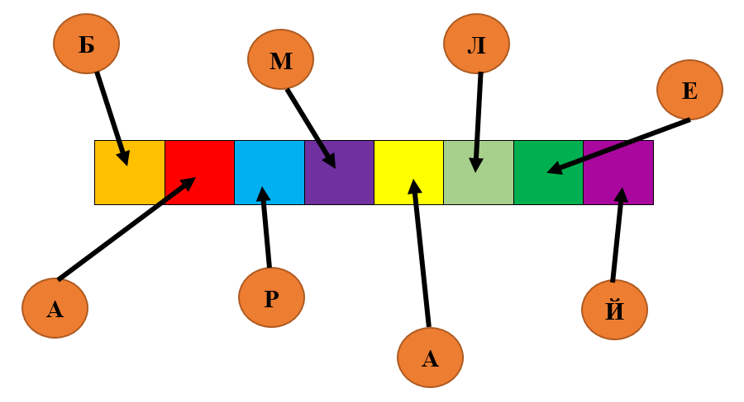
- Кто живёт в Африке в сказке К.Чуковского, кроме зверей? Кто очень опасен для маленьких детей, кто злой и страшный разбойник? Правильно расставьте буквы по местам, и вы узнаете, как зовут этого злодея.

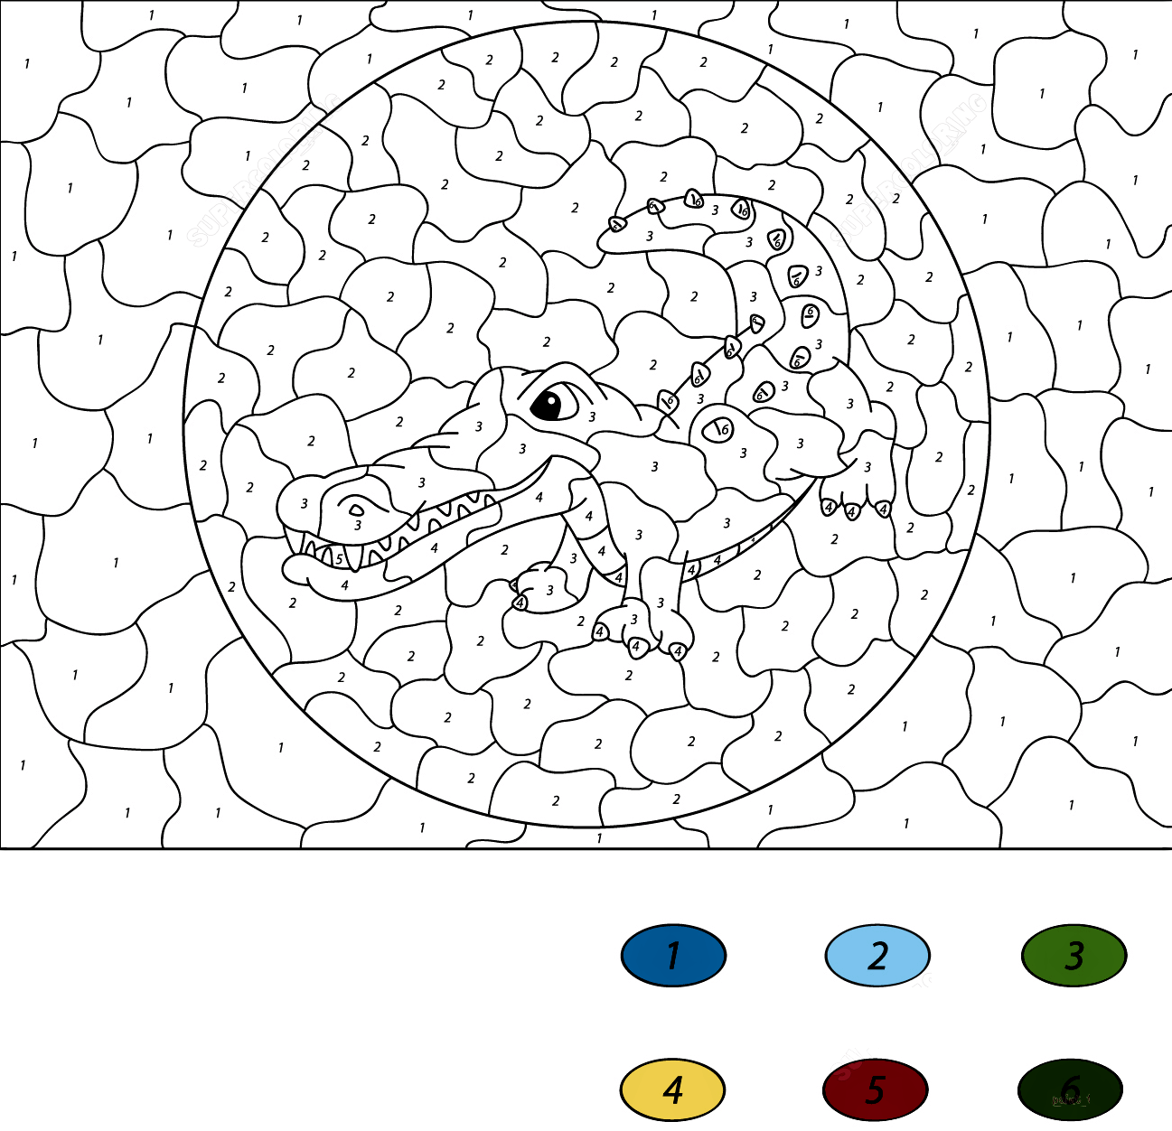
- Кто проглотил злодея по просьбе доктора Айболита, чтобы злодей никогда больше не хватал, не пугал маленьких детей?

Раскрасьте рисунок по цветам, и вы узнаете, кто проглотил злодея:
1 – ТЕМНО-СИНИМ цветом;
2 – ГОЛУБЫМ цветом;
3 – СВЕТЛО-ЗЕЛЕНЫМ цветом;
4 – ТЕМНО-ЖЕЛТЫМ цветом;
5 – ТЕМНО-КРАСНЫМ цветом;
6 – ТЕМНО-ЗЕЛЕНЫМ цветом.


- В сказке «Краденое солнце» жадный крокодил солнце проглотил. И наступила темнота, от которой всем животным плохо. Кто освободил солнце из пасти крокодила? Дорисуйте вторую половину рисунка по клеткам, и вы узнаете, кто вернул солнце на небо.

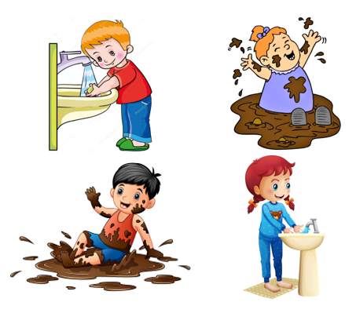

- От кого убежали и одеяло, и простыня, и все вещи в известном произведении Корнея Ивановича Чуковского «Мойдодыр»? Выбери один вариант ответа и обведи картинку в кружок.
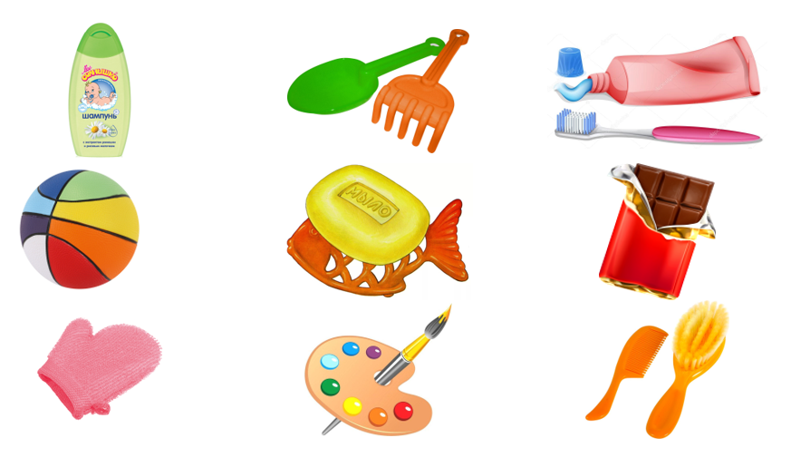
- …Давайте же мыться, плескаться,
Купаться, нырять, кувыркаться
В ушате, в корыте, в лохани,
В реке, в ручейке, в океане,
И в ванне, и в бане,
Всегда и везде -
Вечная слава воде!
Выберите те предметы на картинках, которые помогают быть чистыми и аккуратными, чтобы Мойдодыр не ругался и хвалил вас. Обведите предметы в кружок.

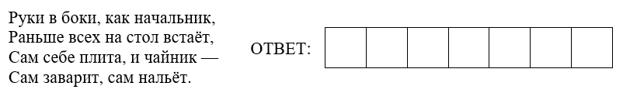
- Однажды, Муха-Цокотуха - героиня произведения К.Чуковского, нашла денежку и пошла на базар. Отгадайте загадку, и вы узнаете, на что потратила муха найденную денежку (Запишите ответ сами или попросите взрослого вам помочь).
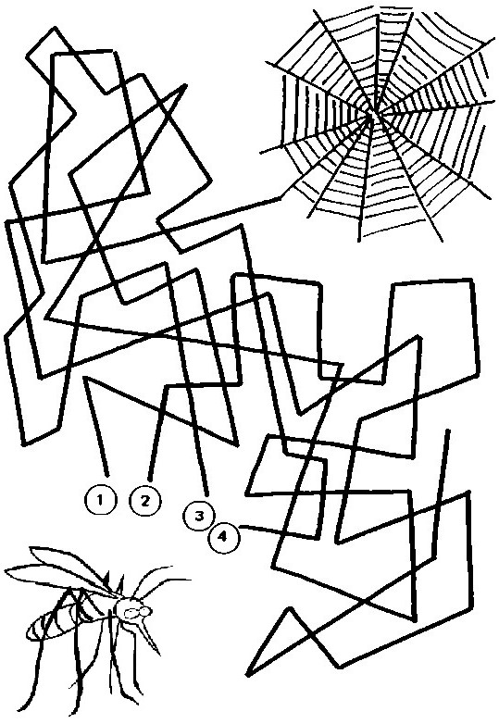
- …Вдруг какой-то старичок
Паучок
Нашу Муху в уголок
Поволок, -
Хочет бедную убить,
Цокотуху погубить!..
Паук-злодей пытается затащить бедную Муху-Цокотуху в свою зловещую паутину.
По какой дорожке нужно пройти спасителю - комарику, чтобы освободить Муху-Цокотуху из паутины?

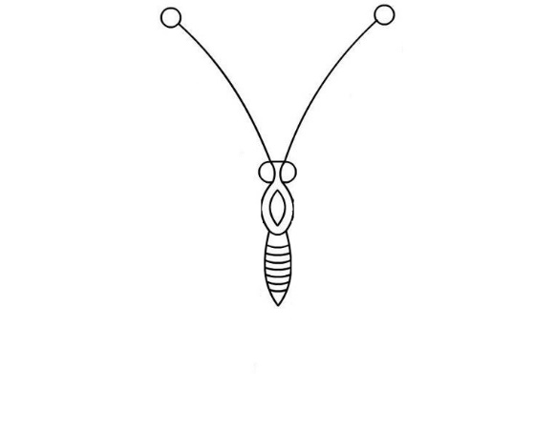
- В сказке «Путаница» зверята хулиганы подожгли спичками море. Море полыхает, но никто его не может потушить. Только одна маленькая бабочка прилетела, крыльями помахала, и море стало потухать. Нарисуйте бабочке самые красивые крылья, чтобы она смогла потушить море и помочь всем зверятам.
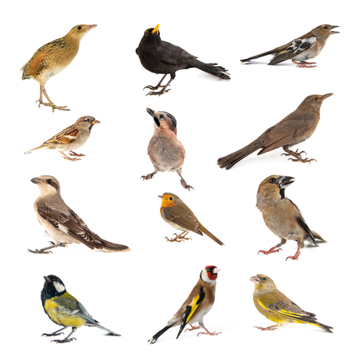
- В сказке «Тараканище» страшный великан, рыжий и усатый таракан держал в страхе весь лес и его обитателей. И никто, абсолютно никто, не мог справиться с ним, даже слониха, даже кенгуру, ни носороги и даже быки. Но однажды, на спасение зверям из кусточка прискакал воробей, да и клюнул злодея, да и победил таракана!
Отыщите воробья среди птиц. Обведите ответ в кружок.

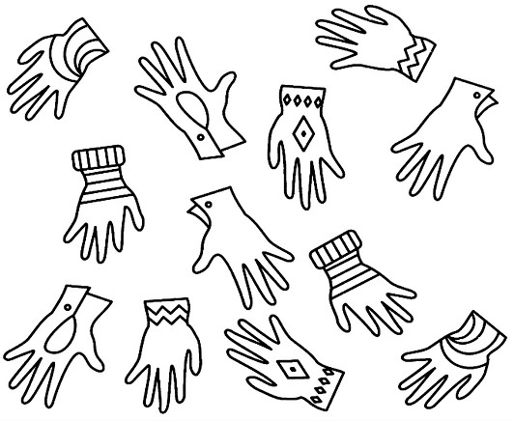
- «У меня зазвонил телефон…» Целый день и всю ночь у автора сказки не замолкает телефон. Ему звонят звери и просят что им нужно. Кто-то просит шоколада для сыночка, кто-то калоши, кто-то книжки. Иногда они ошибаются номером, что злит хозяина телефона, так как он никак не может уснуть. А зайчата просили перчатки. Для чего перчатки зайчатам неизвестно, но они им очень нужны!
Найдите всем перчаткам пары, чтобы выслать зайчатам. Соедините пары линиями.

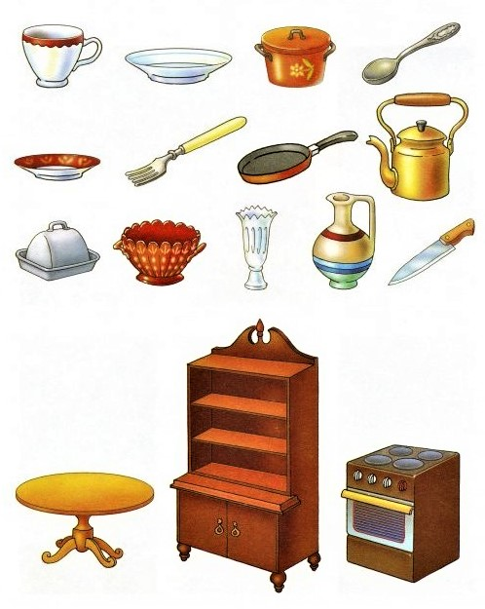
- В сказке «Федорино горе» от бедной Федоры Егоровны сбежала вся посуда, потому что она за ней не ухаживала, посуда была грязная, пыльная, многая посуда разбилась. Поэтому посуда решила проучить хозяйку и сбежала. Федора Егоровна плачет, просит посуду вернуться.

Помогите Федоре вернуть посуду домой. Поставьте при помощи стрелок чайную посуду на стол, столовую посуду - в шкаф, кухонную посуду - на плиту.

- В сказке Корнея Ивановича Чуковского «Чудо-дерево» на дереве растут ни яблоки, ни сливы, ни вишня.
Из первых букв, с которых начинаются слова, составьте новое слово, и вы узнаете, что растёт на чудо-дереве.
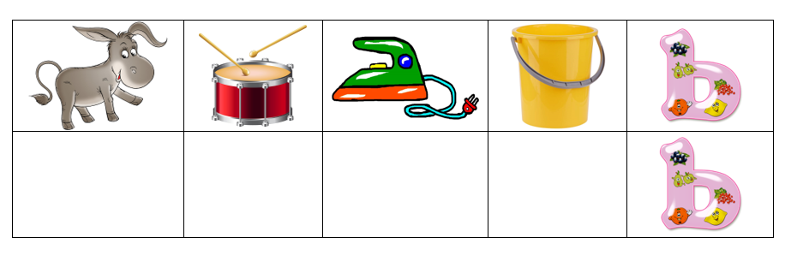

- Робин Бобин Барабек
Скушал сорок человек,
И корову, и быка,
И кривого мясника,
И телегу, и дугу,
И метлу, и кочергу,
Скушал церковь, скушал дом,
И кузницу с кузнецом,
А потом и говорит:
«У меня живот болит!»
В рамке нарисуйте, как вы представляете себе этого обжору Робина Бобина Барабека.


Молодцы, ребята! Интересные произведения у Корнея Чуковского?!!

